1．如何利用阻值已知的电阻R₀和一只电流表或一只电压表，测出未知电阻R_{x}的阻值，同学们设计了如图所示四种电路，其中可行的方法有（电源电压未知）
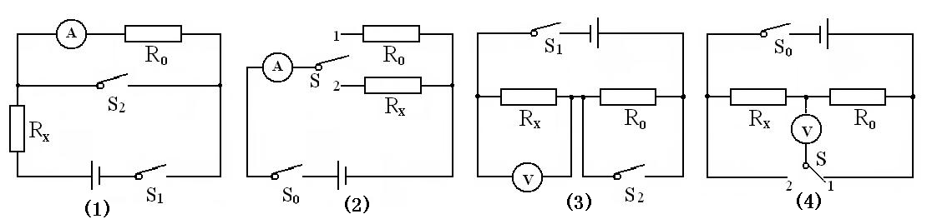
A．（1）（3） B．（2）（3） C．（2）（4） D．（1）（4）
2．某同学在没有电流表的情况下，利用电压表和已知阻值的定值电阻R₀，测量未知电阻R_{x}阻值，图中不能实现测量R_{x}阻值的电路图是
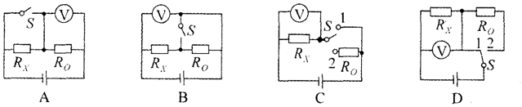

第II卷（非选择题）
3．在“用电压表和电流表测电阻”的实验中，提供的器材有：待测电阻R（阻值约为5Ω）、两节干电池、电压表（量程“0﹣﹣3V”、“0﹣﹣15V”）、电流表（“0﹣﹣0.6A”、“0﹣﹣3A”）、滑动变阻器、开关、导线若干．
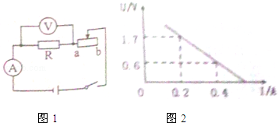
（1）电压表的量程应选 V．
（2）小兰同学按如图1所示的电路图连接好电路后，闭合开关，发现电压表的指针偏转角度很大，接近量程，而电流表的指针偏转角度很小，不到量程的1/5．小兰检查电路后发现自己连接电路时出现了两个问题：一是把滑动变阻器的滑片放在了 （a或b）位置，二是 （电压表、电流表）的量程选择不当．
（3）小勇同学自己连接好电路后通过实验得到多组数据，并作出如图2所示的U﹣I图象，则小勇同学把电压表并联在了 （电阻R或滑动变阻器）的两端．根据U﹣I图象，可求得待测电阻R= Ω．
4．小明在做“用伏安法测电阻”的实验中，所用的器材有3V的电源，最大阻值为10Ω的滑动变阻器R，待测电阻R_{x}及如图甲所示的其它器材．
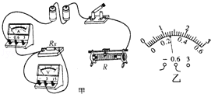
（1）如图甲，实验电路还未连接完整，请用笔画线代替导线在答题卡相应图中将实验电路连接完整，要求滑动变阻器滑片向右移动时，电流表的示数增大．
（2）连接电路时，开关应处于 状态．
（3）调节滑动变阻器进行多次测量，其中一次当电压表的示数为2.5V时，电流表对应的示数如图乙所示，则本次测得的待测电阻R_{x}= Ω．（保留两位有效数字）
（4）做完以上实验后，小明还用该实验装置来探究电流与电压的关系，计划测量当R_{x}两端电压分别为1V、2V、3V时对应的电流，但发现无论调节滑动变阻器都不能使R_{x}两端电压达到1V，原因可能是 ．
5．某实验小组做“测定一组电阻R₁、R₂、R₃的阻值”的实验，电路图如图甲所示。已知电阻R₁约为2欧，电阻R₂约为5欧，电阻R₃约为20欧。该实验供选用的器材有：
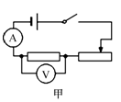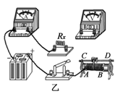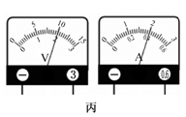
A．电源 （电压恒定9伏）
B．电流表（量程0～0.6安）
C．电压表（量程0～3伏）
D．滑动变阻器（最大电阻10欧，额定电流1.5安）
E．滑动变阻器（最大电阻20欧，额定电流1.5安）
F．滑动变阻器（最大电阻60欧，额定电流0.6安）
G．滑动变阻器（最大电阻70欧，额定电流0.1安）
H．开关、导线若干
（1）为了测定R₁、R₂、R₃的阻值，实验中应选用的滑动变阻器是 （填器材的编号）。
（2）根据实验电路图，请在答题纸上用划线当导线完成实物图乙的连接。
（3）某次实验中，实验操作正确，电流表的示数和电压表的示数如图丙所示，则电阻两端的电压为 伏，通过电阻的电流为 安，电阻的阻值为 欧。
6．小宇看到张明同学的实验报告，其中下表是张明在测定额定电压为4.5V的小灯泡电阻实验中，得到部分U和I的数据：
实验次数 | 1 | 2 | 3 | 4 | 5
U/V | 3.0 | 3.5 | 4.0 | 4.5 | 5.0
I/A | 0.24 | 0.28 | 0.32 | 0.34 | 0.35
（1）从数据中可知，该小灯泡的额定电流为 A，正常发光时的电阻为 Ω；
（结果保留一位小数）
（2）小宇想通过实验验证上述表格中的每一组数据是否正确，于是他设计了如图1所示的电路图，利用了张明同学的实验器材；标有4.5V字样的小灯泡、可在0—25Ω范围
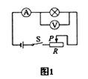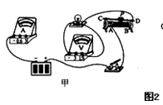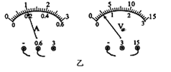
内调节的滑动变阻器等，但电源上的电压值模糊不清．
①如图2甲是他未完成的实验电路连接，请你用笔画线代替导线将电路连接完整；
② 正确连接电路，闭合开关前，滑动变阻器的滑片应移到 的位置，闭合开关后，小宇看到如图2乙所示电流表的示数为 A，电压表示数的示数为 V，他马上用这些读数和滑动变阻器提供的信息算出电源电压为 V；
③继续调节滑动变阻器滑片的过程中，小灯泡发出耀眼的白色后突然熄灭，他观察到电压表有示数，电流表无示数，则故障可能是
（3）小宇想通过这个实验得到与张明完全一致的实验数据，你认为小宇 （填“能”或“不能”）做到．
7．关于“用电压表和电流表测量定值电阻R_{x}的阻值”的实验。
（1）请你用笔画线代替导线完成图甲中的电路连接；
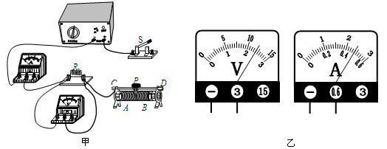
（2）闭合开关后，调节滑动变阻器的滑片至某一位置时，电压表、电流表的示数如图乙所示，则定值电阻R_{x}的阻值为______Ω；
（3）在此电路中，滑动变阻器的作用是______（正确选项多于一个）。
A．保护电路
B．控制待测电阻R_{x}两端的电压不变
C．改变电压和电流的数值，多次测量取平均值，减小误差
D．改变电压和电流的数值，探究电流与电压的规律
8．在“测量小灯泡的电阻”的实验中，小辰选用的小灯泡上标有“2.5V 0.3A”的字样。如图所示，是他连接的电路。
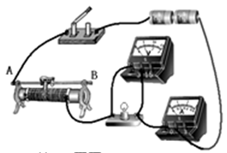
实验次数 | U/V | I/A | R/Ω
1 | 2.5 | 0.30 | 8.3
2 | 2.0 | 0.28 | 7.1
3 | 1.5 | 0.26 | 5.8
（1）小辰实验采用的测量方法是 。
（2）小辰在闭合开关前，应把滑动变阻器的滑片调到 端，以保护电路。滑动变阻器在电路中还有一个作用是 。
（3）闭合开关，小辰调节滑片，使电压表示数为2.5V，从该电压开始逐次降低，这样操作的好处是 。
（4）小辰在实验中记录的数据如表格所示，分析比较表格中的数据，可以看出，灯丝中的电流随 的变化而变化。在电流变化的过程中，灯丝的电阻也在 ，产生这一现象的原因是 。
9．某同学想测量手电筒上小灯泡正常工作时的电阻，在拆装手电筒时，发现手电筒的小灯泡上标有“3.8V”的字样，图中甲为他所连的实验电路．
（1）电池盒中至少有__________节干电池；
（2）经检查发现电路接线有错误，请在他接错的导线上打上“×”，并改正；
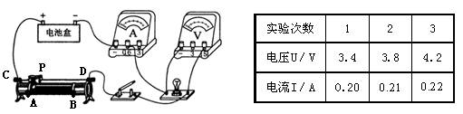
（3）按正确的操作测得的数据如下表：
由上表数据可以得出小灯泡正常工作时的电阻为 Ω；而表中计算出三个电压下小灯泡的电阻不相等，你认为可能的原因是 ．
10．如图所示，是小明的实验小组在“测量小灯泡的电阻”实验中连接的一个实验电路，所用小灯泡标有“2.5V”字样。
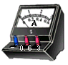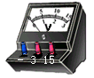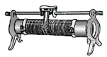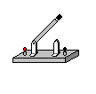
＋
－

（1）请指出电路连接中的两个不当之处：
① ；
② 。
（2）他们改正电路连接中的不当之处后，闭合开关，移动变阻器滑片时，发现两电表的示数和灯泡的亮度都同时变化，但两电表的示数总是比较小，灯泡的亮度也较弱。出现这种现象的原因是： 。
（3）电路正常后，他们分别测出了小灯泡的几组电压和电流值。记录如下：
电压（V） | 2.0 | 2.5 | 2.8
电流（A） | 0.20 | 0.24 | 0.26

①小灯泡正常工作时的电阻大小约为 ；
②通过分析实验数据可知，小灯泡的电阻是 （填写“不变”或“变化”）的，其原因是： 。
（4）实验结束，小明提出了一个探究设想：可以利用图中的实验器材来探究“并联电路中干路电流与各支路电流有什么关系”。
①请帮他们设计一个实验方案，将电路图画在虚线框中；
②在实验探究过程中，滑动变阻器不但可以改变电路中的电流，它还是电路中的一个 ，但在移动滑片时一定要注意 。
11．如图所示，是小明的实验小组在“测量小灯泡的电阻”实验中连接的一个实验电路，所用小灯泡标有“2.5V”字样。
＋
－
（1）请指出电路连接中的两个不当之处：
① ；
② 。
（2）他们改正电路连接中的不当之处后，闭合开关，移动变阻器滑片时，发现两电表的示数和灯泡的亮度都同时变化，但两电表的示数总是比较小，灯泡的亮度也较弱。出现这种现象的原因是：
。
（3）电路正常后，他们分别测出了小灯泡的几组电压和电流值。记录如下：
电压（V） | 2.0 | 2.5 | 2.8
电流（A） | 0.20 | 0.24 | 0.26
①小灯泡正常工作时的电阻大小约为 ；
②通过分析实验数据可知，小灯泡的电阻是 （填写“不变”或“变化”）的，其原因是： 。
（4）实验结束，小明提出了一个探究设想：可以利用图中的实验器材来探究“并联电路中干路电流与各支路电流有什么关系”。
①请帮他们设计一个实验方案，将电路图画在虚线框中；

②在实验探究过程中，滑动变阻器不但可以改变电路中的电流，它还是电路中的一个 ，但在移动滑片时一定要注意 。
12．现准备用“伏安法”测小灯泡的电阻，实验室能提供的实验器材有：
A．待测小灯光L（其正常工作时两端电压为2.5V，电阻值约为10Ω）；
B．二节新的干电池串联；
C．电压表一个（量程为0～3V，0～15V，电阻为5KΩ）；
D．电流表一个（量程为0～0.6A，0～3A，电阻为5Ω）；
E．滑动变阻器R₀（标有“10Ω 1A”）；
F．开关S一个,导线若干.则：
（1）如果使用上述器材来测量小灯泡的电阻，那么，当小灯泡正常工作时，该电路中的电流约为_____ ___A，因此，电流表的量程应选____ ____A。
（2）由于电流表和电压表都有一定的电阻，严格来说将它们接入电路后，对电路都要产生一定的影响。那么，为了减少误差，在甲、乙所示的电路图（未画完）中，最好选___ _____（选填“甲”或“乙”）。
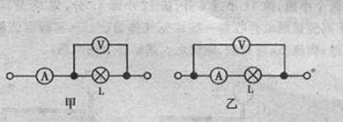
（3）根据以上选择的电路图，在丙图中用铅笔画线代替导线进行连线，使之成为能比较精确地测量出小灯泡电阻的电路（其中，部分导线已连接）。
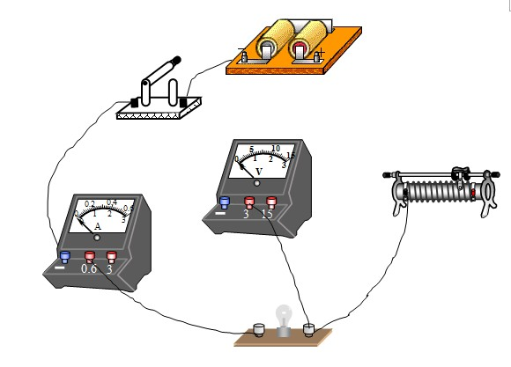
（4）连接电路时，开关应 ；闭合开关前，滑动变阻器的滑片应置于最 端(选填“左”或“右”)。
（5）移动滑动变阻器滑片,使小灯泡正常工作，电流表示数如图所示，则该小灯泡正常工作时的电阻为 Ω.
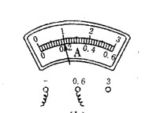
（6）现要使电流表的示数变为0．16 A，滑动变阻器滑片应向 端移动(选填“左”或 “右”)．
（7）若实验中所用器材良好，但某同学在实验中发现灯不亮，电流表的指针几乎不动，而电压表的示数较大，则电路中发生故障的原因是 ．

13．问问想用图所示的器材，设计一个可以测量小灯泡电阻的电路。请你用笔画线代替导线，帮问问把图中的器材连接起来。
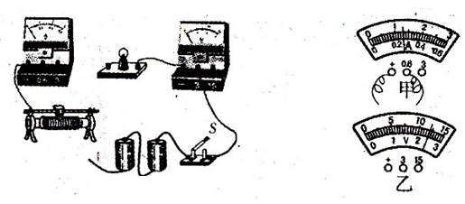
要求：①滑动变阻器的滑片向右2，灯泡的亮度变暗；②
用电流表测灯泡的电流（灯泡的电阻约为10），电压表测灯泡两端电压。
（1）文文连完最后一根导线后就发现两个表的指针发生偏转，并且指针总在晃动，造成上述现象的原因分别为①__________________________②__________________________。
（2）此实验中滑动变阻器有两个作用：一是________________；二是___________________。
（3）下表是文文牛出的一份实验报告。
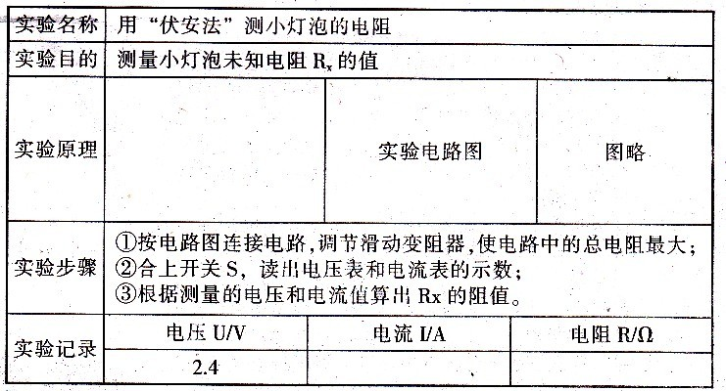
①将报告中其他空白补充完整。②本实验报告不够完整，还应添加的基本项目是________。③分析“实验步骤”中存在的主要缺陷是____________。④实验中，要尽量缩短通电时间，并用____(选填“较大”或“较小”)的电流来测量，因为这样做可以防止____________________________。

参考答案
1．B
【解析】
试题分析：利用电压表和电流表，结合串、并联电路电流和电压特点以及欧姆定律，直接或间接得出被测电阻两端的电压和电流，根据求出电阻，并且要注意电表正负接线柱的连接．开关S₁闭合，S₂断开时R₀和R_{x}串联，电流表可以测出通过R_{x}的电流I_{x}；S₂闭合时为R_{x}的简单电路，不能直接或间接测量出R_{x}的电压，所以不能求出R_{x}的电阻．开关S₀闭合，S接1时电路为R₀的简单电路，电流表测电路中的电流，根据欧姆定律求出电源的电压；当S接2时电路为未知电阻R_{x}的简单电路，电流表测通过R_{x}的电流I_{x}，根据求出电阻．开关S₁和S₂都闭合时，R₀被短路，电压表测量电源电压U；只闭合S₁时，R₀和R_{x}串联，电压表直接测量R_{x}两端的电压U_{x}．根据串联电路总电压等于各串联导体电压之和，求出定值电阻两端的电压U₀=U-U_{x}，根据，求出通过定值电阻的电流．根据串联电路电流处处相等，通过R_{x}电流等于通过定值电阻电流I_{x}=I₀．根据求出电阻．开关S₀闭合，S接1时和S接2时电压表V的正负接线柱会连接错误，故无法测出正确的使用。
故选B。
考点：此题考查的是伏安法测电阻的探究实验。
点评：在此题中考查伏安法测电阻的探究实验，设计正确的电路图、排除电路故障是我们在实验中常遇到的问题，因此在实验课上我们要边实验边思考，将所学的理论与实际结合起来，锻炼我们解决实际问题的能力．注意伏安法测电阻的原理为欧姆定律的使用，一定要直接或间接测出电阻两端的电压和通过电阻的电流为目的，然后可由欧姆定律求得电阻的阻值。
2．B
【解析】
试题分析：利用电压表和已知阻值的定值电阻R₀，测量未知电阻R_{x}阻值时，最基本的原理是利用R=U/I计算电阻。只有电压表没有测量电流的电流表时，我们要利用已知阻值的定值电阻和电压表测量时，必须要电压表的示数发生变化。符合设计要求的是选项ACD。故选B。
考点：此题考查的是特殊方法测量电阻。
点评：在此题中需要注意，只有电压表没有测量电流的电流表时，我们要利用已知阻值的定值电阻和电压表测量时，必须要电压表的示数发生变化。
3．（1）0～3；（2）a；电流表；（3）滑动变阻器；6.5
【解析】
试题分析：（1）根据电源电压来选择电压表的量程；
（2）根据数据分析，电压表的示数满偏，可能是由于滑动变阻器的阻值为零或电阻R断路造成的，然后结合电流表的情况得出结论；
当滑动变阻器阻值为零时，根据待测电阻的阻值及电源电压求出此时电路中的电流，便可分析出结论；
（3）根据电流值和电压值的变化情况，结合串分压的知识进行判断；
根据图象，根据滑动变阻器的电压，确定出电阻两端的电压，根据对应的电流值计算出R的阻值
（1）由题意知，电源由2节干电池组成，所以电源电压最大为3V，因此电压表应选择0～3V的量程；
（2）闭合开关，发现电压表的指针偏转角度很大，接近量程，说明此时电阻两端的电压接近电源电压3V，而电流表有示数，说明电阻未发生断路，因此滑动变阻器的阻值为0，可判断此时滑动变阻器的滑片移到了最小阻值处，由图知，滑片应移至a端；
此时电路中电流大约为I===0.6A，而电流表的指针偏转角度很小，不到量程的1/5，说明此时选择了0～3A的量程；
（3）由图象知，电流值变小，说明滑动变阻器的阻值变大，此时电压表示数变大，说明电压表与滑动变阻器并联；
由图象知，当电流表的示数为0.2A时，电压表的示数为1.7V，所以此时电阻两端的电压为U=3V﹣1.7V=1.3V
则R==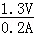=6.5Ω
考点：伏安法测电阻的探究实验
点评：此题是“用电压表和电流表测电阻”的实验，考查了电压表量程的选择，实验问题的分析及电阻的计算，（3）问的关键是根据图象确定电阻R两端的电压及电流．
4．（1）如图；（2）断开；（3）9.6；（4）滑动变阻器R的阻值太小
【解析】
试题分析：1）掌握滑动变阻器的接法，滑动变阻器滑片向右移动时，电流表的示数增大，则滑动变阻器的阻值需减小；
（2）为保护电路，连接电路时，开关应处于断开状态；
（3）确定电流表的量程和分度值，读出示数，根据R=计算出电阻值；
（4）根据串分压的知识进行分析．
（1）滑动变阻器滑片向右移动时，电流表的示数增大，所以滑动变阻器应接下面右边的接线柱，如图所示：
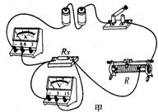；
（2）连接电路时，开关应处于断开状态；
（3）由图知，电流表的量程为0～0.6A，分度值为0.02A，示数为0.26A，则R==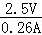≈9.6Ω；
（4）电源电压为3V，电阻与滑动变阻器串联，根据串分压的知识，当电阻电压为1V时，滑动变阻器两端的电压应为2V，则滑动变阻器的阻值为待测电阻的2倍，所以电阻两端电压达不到1V，是因为滑动变阻器R的阻值太小．
考点：伏安法测电阻的探究实验
点评：
以上内容仅为本文档的试下载部分，为可阅读页数的一半内容。如要下载或阅读全文，请访问：https://d.book118.com/668120001110006022

